СОСТАВ ОБЩЕСТВЕННОГО СОВЕТА Г.АЛМАТЫ

 | Фото | ФИО | Должность
ПРЕЗИДИУМ ОС
 | 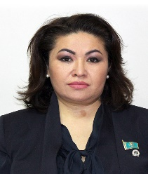 | КОБЕЕВА  Алтынай Орманкалиевна | Председатель Общественного совета,  Директор ОФ «Информационно-ресурсный центр», депутат Маслихата города Алматы
 | 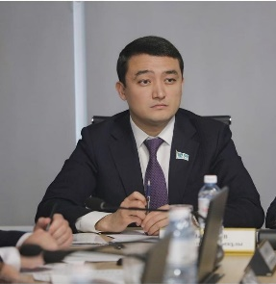 | ОТЫНШИЕВ  Меиржан Батырбекович | Председатель Маслихата города Алматы
 | 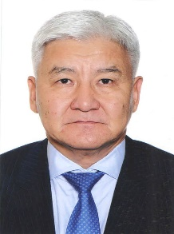 | ДЖАПАРОВ  Борис  Аликенович | Председатель комиссии  № 1 по коммунальной инфраструктуре, мобильности, экологии,  финансам, активам и безопасности,  Генеральный директор КазРЕНА, доктор технических наук
 | 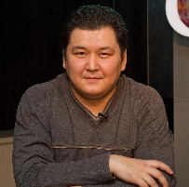 | ШИБУТОВ  Марат Максумович | Председатель комиссии  № 2 по строительству, земельным отношениям, урбанистике,  энергетике и водоснабжению,  Заместитель директора ОФ «Международный институт социологии и политики»
 | 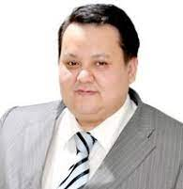 | КИСИКОВ  Бекнур  Сейтжанович | Председатель комиссии №3 по общественному развитию, религии, культуре, спорту и делам молодежи  Президент Казахстанской Ассоциации Франчайзинга
 | 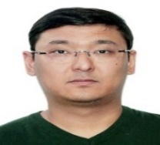 | ЖАКУПОВ  Нуржан  Бауржанович | Председатель комиссии № 4 по экономике, предпринимательству, инвестициям, цифровизации и туризму  Директор ТОО «Yunur Consulting», Председатель ОФ «Хак-Назар», Председатель ОЮЛ «Ассоциация по профилактике социально-значимых заболеваний Жана-Гасыр»
 |  | БАЙСАКОВА  Зульфия Мухамедбековна | Председатель комиссии  № 5 по здравоохранению, образованию и занятости Председатель правления ОЮЛ «Союз кризисных центров Казахстана»
 | 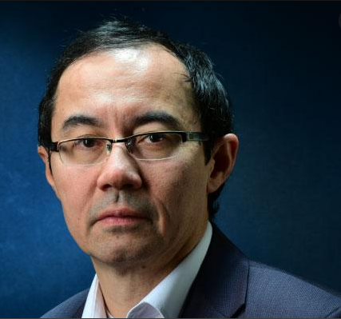 | НАУРЫЗБАЕВ  Асет  Кабдушович | Заместитель председателя комиссии по строительству, земельным отношениям, урбанистике, энергетике и водоснабжению,  Соучредитель ТОО «Solai Tech», модератор гражданской инициативы «Чистый воздух Алматы»
 | 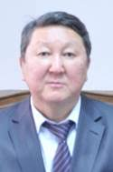 | КАМАЛОВ  Бахтияр  Камалович | Председатель Медеуского районного филиала РОО «Организация ветеранов РК»
 |  | ДЖЕПКА  Богдан  Игоревич | Член Алматинского общества инвалидов по реабилитации людей с инвалидностью, активист, отстаивающий права людей с особенными потребностями
 |  | БАЙГАБУЛОВА  Гульмира Масабаевна | Генеральный директор, учредитель ТОО «Urban Living»
ЧЛЕНЫ ОС
 | 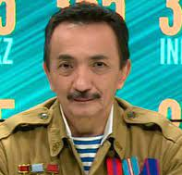 | АБДУШКУРОВ  Мурат  Муктарович | Председатель Координационного совета ветеранов и инвалидов войны в Афганистане и локальных военных конфликтов
 | 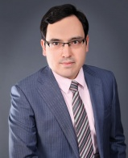 | АБДЫХАЛЫКОВ Каиржан Саясатович | Ассоциированный профессор Бизнес школы КБТУ, Председатель ОЮЛ «Гражданский альянс Алматы»
 | 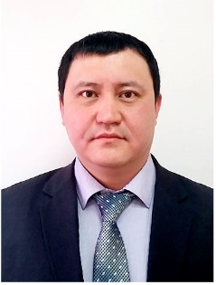 | АКБАЙ  Айдын Серікұлы | Директор ТОО проектная компания «Sky Saulet»
 | 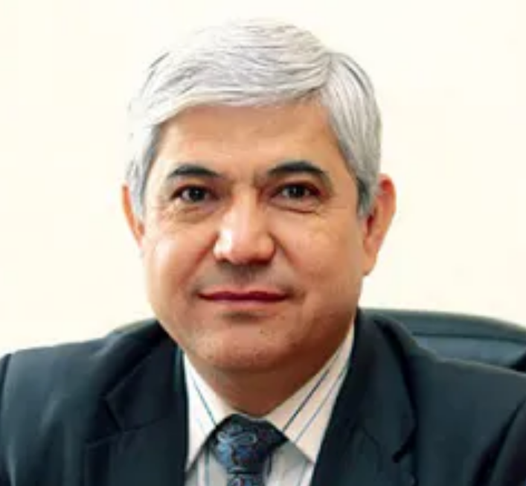 | АРУПОВ  Акимжан  Арупович | Директор Института мировой экономики и международных отношений, Советник председателя городского этнокультурного центра уйгуров Казахстана
 |  | БАТАЕВА Акбалыш Жумабаевна | Директор ТОО «ВВ Company», предприниматель, ментор
 |  | БЕЛЯНОВ  Александр  Петрович | Президент компании «Express Autoservice», председатель Общественного Совета по противодействию коррупции при Департаменте юстиции г.Алматы
 |  | ҒАЗИЗ  Қайсар  Айдосұлы | Молодежный активист, индивидуальный предприниматель
 | 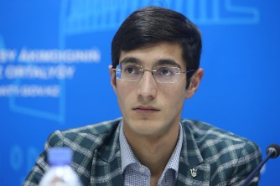 | ГАСАНОВ  Рафаэль  Руфикович | Президент Фонда развития молодежи РК «Дорогу молодым», руководитель информационного агентства Independ.kz
 |  | ЕСЕНБЕКОВ  Айдар Рахымжанович | И.о. руководителя Управления общественного развития города Алматы
 | 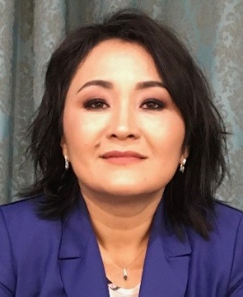 | ЖАНДАЙ  Сана  Шайханқызы | Учредитель и директор производственной компании «ADANAZ», член Ассоциации Упаковщиков РК, член Ассоциации деловых Женщин РК, член комиссии по делам женщин и семейно-демографической политики при акиме г.Алматы, Руководитель Социального Центра для многодетных и малообеспеченных семей Наурызбайского района «Бакытты Отбасы»
 | 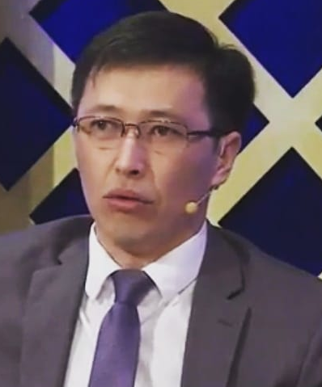 | ЖАНЫСБАЙ  Талғат  Сағатұлы | Председатель ОО «Құндылықпен Тәрбие»
 | 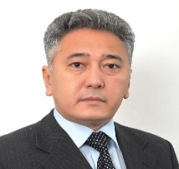 | ЖУМАДИЛ  Арман  Кабдешулы | Заведующий отделом Института истории и этнологии имени Ч.Ч.Валиханова, Заместитель председателя Алматинского городского филиала ДПК «Ак жол»
 |  | ЖЫЛКЫБАЕВА  Ляззат Ауесхановна | Руководитель Управления образования города Алматы
 | 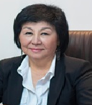 | КАСЫМЖАНОВА  Жанат Какимсеитовна | Главный научный консультант ТОО «Научный центр инновационных технологий и исследований»
 | 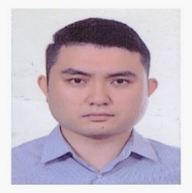 | КАПАСОВ  Думан  Жандосович | Руководитель ОФ «Green Oi», Основатель Велосообщества Казахстана
 | 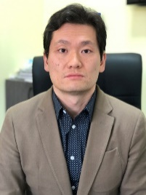 | КИМ  Вячеслав  Семенович | Член правления Ассоциации корейцев Казахстана,  Директор ТОО фирма «Женис»
 |  | КОЖАЛИЕВА  Тогжан  Бақытжанқызы | Исполнительный директор общественного благотворительного фонда «HAQ»
 | 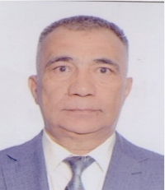 | КУАНБАЕВ Нурлыбек Шамшатович | Советник генерального директора ТОО «Қазақ газеттері»
 |  | КУРАБАЕВА  Жанар  Тукешкызы | Генеральный директор ТОО «Фирма-Тигрохауд»
 | 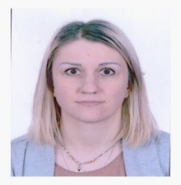 | МУРЗАЕВА  Алина Александровна | Руководитель ТОО «Alliance school»
 | 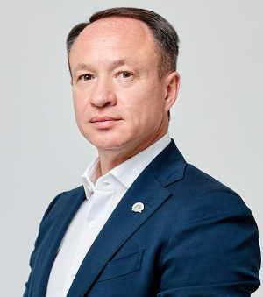 | НУРТАЕВ  Тимур  Таймасович | Директор ТОО «Timus Development», Член Республиканского общественного объединения «Qazaq Geography»
 | 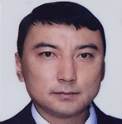 | ОМАРГАЛИЕВ  Сагат  Саятович | Руководитель ИП "Алтын Сака", Президент ОО "Общество инвалидов «Altyn Time", Член координационного совета по проведению гос.закупок товаров и услуг для людей с инвалидностью при УСБ Алматы, Член Координационного совета в области социальной защиты лиц с инвалидностью при правительстве РК, Член регионального общественного совета по поддержке занятости и социально-уязвимых слоев населения при партии "Amanat"
 | 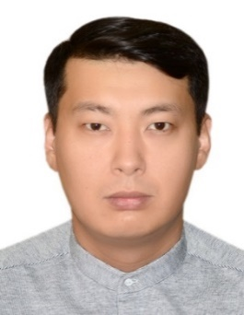 | РЫСБЕКОВ  Марлен Жаксыбекович | Нотариус города Алматы
 |  | ТОЛЕМИСОВА  Арай  Магауияновна | Директор, ректор «Научно-исследовательский Международный институт последипломного образования»
 | 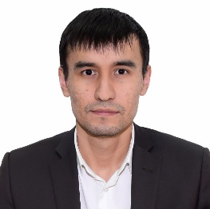 | ХАЛИТОВ  Данияр  Зиннурович | Руководитель ОФ «Экологическое сообщество Казахстана»
 | 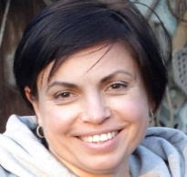 | ШИМАНСКАЯ  Полина Викторовна | Журналист, блогер, пресс-секретарь ЦКБ, Образовательной компании Edu Stream
 |  | ШОПШЕКБАЕВА  Айгуль  Шопшекбаевна | Заместитель председателя комиссии по коммунальной инфраструктуре, мобильности, экологии, финансам, активам и безопасности,  Полковник полиции в отставке

